Методическое пособие к лабораторным работам по курсу “Приложения систем САПР на макроуровне”

Мартынюк В.А.

Раздел “Симуляция кинематических механизмов”

Часть вторая. Модели кинематических связей

Оглавление

Теоретическая часть 1
Кинематические связи из диалогового окна “Узел”. Общий список 1
Задание движителей 2
Постоянный движитель. Единицы измерения 2
Гармонический движитель 3
Движитель, заданный предварительно сформированной функцией 3
Задание и определение углов при работе с движителями 4
Задание движителей отдельной командой 4
Ползун 5
Шарнир цилиндрический 6
Винтовая пара 7
Универсальный узел (кардан) 7
Пример 9
Сферический шарнир 9
Плоский 10
Объединение двух и более тел 10
Объединение деталей при их перечислении 11
Зубчатые соединения. Зубчатые колеса 11
Рейка и шестерня 13
Соединение тросом 13

Теоретическая часть

Кинематические связи из диалогового окна “Узел”. Общий список
- Список этих диалоговых пар представлен на рис.1. Весь этот список условно делится на две части:
  - Законченные кинематические пары (список сверху вниз до связи “Фиксировано”);
  - Кинематические примитивы (список ниже связи “Фиксировано”).
В этом пособии мы будем говорить только о законченных кинематических парах. Кинематические примитивы требуются для моделирования связей, для которых в системе нет готовых математических моделей.
    - Повторим - самые употребимые в инженерной практике, законченные кинематические пары перечислены в верхней части рис.1. Но, например, в этом списке нет кинематической пары для моделирования трущихся друг о друга сфер. Так вот, чтобы смоделировать некую сложную, экзотическую кинематическую пару как раз и служат упомянутые кинематические примитивы. Но построение сложных экзотических кинематических пар из кинематических примитивов в данном пособии не рассматривается.

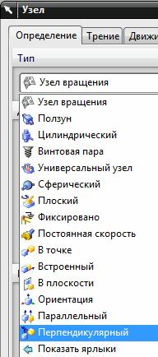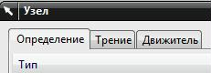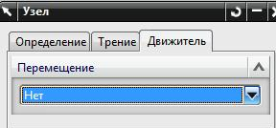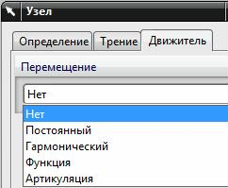

Рис.1 рис.2 рис.3 рис.4

Задание движителей
- Описание каждой кинематической пары сопровождается своим диалоговым окном. Часто эти диалоговые окна имеют несколько закладок (рис.2). В первой части данного пособия, на примере Вращательного шарнира мы подробно разобрали все поля закладки Определение. Сейчас мы сосредоточимся на закладке Движитель.
- Вообще-то, эта закладка присутствует в диалоговых окнах не для всех кинематических связей. Её можно встретить в диалоговых окнах только трёх кинематических пар: Узел вращения, Ползун, и Цилиндрический. Чтобы не повторяться три раза, рассмотрим содержимое этой закладки единожды и сейчас.
- Приложение Симуляция кинематических механизмов предоставляет возможность в каждой из вышеперечисленных кинематических пар включить некий движитель, заставляющий одно тело кинематической пары перемещаться относительно другого. Во вращательных шарнирах это перемещение осуществляется по углу (градусы), в паре Ползун это перемещение осуществляется по длине (мм).
- Стандартное состояние рассматриваемой закладки показано на рис.3 – нет никакого движителя. Но если раскрыть поле Перемещение, то система предоставит различные возможности указания движителей (рис.4).
- Сразу отбросим возможность Артикуляции. Это - возможность анимации исследуемого механизма с помощью некоего мультфильма, составленного из отдельных кадров. Нам все-таки интересна анимация, основанная на численном решении составленной системы ОДУ. Для этого система предоставляет возможность задать Движитель в виде:
  - Постоянно наращиваемого угла или расстояния (возможно с ускорением);
  - Наращиваемого угла или расстояния в виде синусоиды;
  - Наращиваемого угла или расстояния в виде некоей функции.

Постоянный движитель. Единицы измерения
- Если вы выбираете Постоянный движитель, то вам придется указать три параметра (рис.6). Если вы рассматриваете, например, кинематическую пару типа Ползун, то речь идет о линейных смещении, скорости и ускорении. Если вы рассматриваете вращательный шарнир, то речь идет об угловых смещении, скорости и ускорении.
- Естественно, возникает вопрос о единицах измерения. Для ответа на этот вопрос в режиме Симуляции движения выполните команду Настройки \ Кинематика (рис.7). В ответ появится диалоговое окно рис.8. А если вы в этом окне “нажмете” на клавишу Список единиц, то система предоставит вам в информационном окне все необходимые сведения (рис.9).

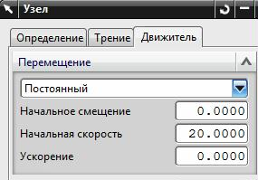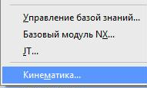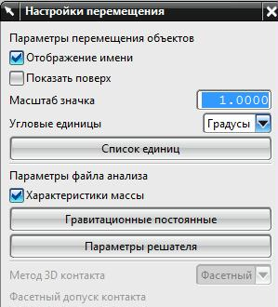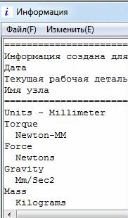

Рис.6 рис.7 рис.8 рис.9

Гармонический движитель

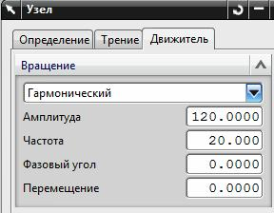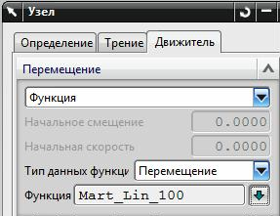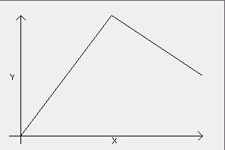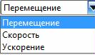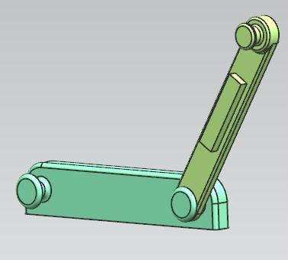

Рис.10 рис.11 рис.12 рис.13 рис.14

- Если вы выбираете Гармонический движитель, то вам придется указать четыре параметра (рис.10). Применительно к нашему начальному примеру из первой части пособия (рис.14), цифры на рис.10 означают (относительно начального состояния механизма):
  - Движущаяся деталь будет покачивать вправо – влево на 120 градусов,
  - Со скоростью 20 градусов в секунду (единицы измерения в этом параметре можно менять – рис.15),
  - Фазовый угол – 0 градусов,
  - Начальное отклонение от исходного состояния – 0 градусов.

Движитель, заданный предварительно сформированной функцией
- Если вы выбираете движитель, описываемый некоторой функцией (рис.12), то наша закладка принимает вид как на рис.11. Здесь необходимо указать имя заранее сформированной функции, и уточнить – что эта функция описывает: перемещение, скорость или ускорение (рис.13).
- Как формировать функции мы подробно рассмотрим несколько позднее. Сейчас только скажем, что для этого существует специальная команда в панели Перемещение (рис.16, 17).
- Кстати, если для нашего Вращательного шарнира вы задаете какой-нибудь движитель, то условное изображение данной кинематической пары в навигаторе перемещений несколько изменяется. Сравните строку цилиндрического шарнира J002 без движителей (рис.18), и с движителями (рис.19).

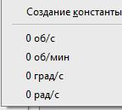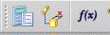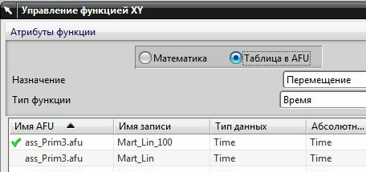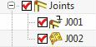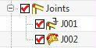

Рис.15 Рис.16 рис.17 рис.18 рис.19

Задание и определение углов при работе с движителями
- При работе с вращательной механикой у начинающих пользователей часто возникает путаница с определением положительного направления углов отклонения и в движителях, и во вращательных шарнирах. Всё определятся выбранным направлением оси вращения, которое вы определяете во время описания шарнирного соединения..
- ПРАВИЛО: если ось вращения смотрит прямо на вас, то положительным считается вращение против часовой стрелки.
- Допустим, что вы рассматриваете все тот же начальный пример из первой части пособия (рис.20). Предположим, что при назначении Вращательного шарнира ось вращения вы указали так, как на рис.21.

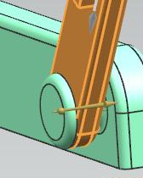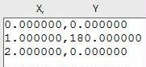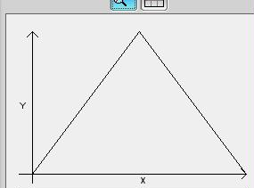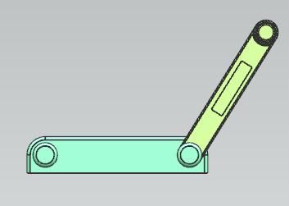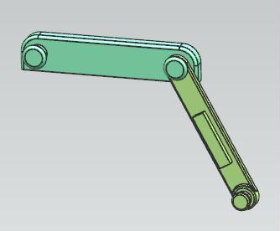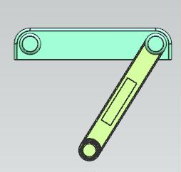

Рис.20 рис.21 рис.22 рис.23 рис.24 рис.25 рис.26

- Исходное состояние вращательного шарнира показано на рис.20. Считается, что в начальном состоянии угол поворота вращательного шарнира равен нолю.
- Допустим, с помощью некоторой функции, вы задали такой движитель вращательному шарниру (рис.22, 23), при котором:
  - в начале анализа угол поворота равен 0 градусов,
  - в первую секунду анализа угол поворота равен +180 градусов,
  - во вторую секунду анализа угол поворота опять равен 0 градусов.
- В этом случае положение механизма:
  - в начале анализа будет таким, как на рис.24,
  - примерно в 0.7 сек анализа, как на рис. 25,
  - в первую секунду анализа – как на рис. 26,
  - и во вторую секунду анализа – опять как на рис.24.
Проверьте – правильно ли вы понимаете этот пример. Это важно для дальнейшей работы с нашим приложением.

Задание движителей отдельной командой
  - До сих пор мы задавали Движители только с помощью соответствующей закладки в диалоговом окне Узел. Но в системе есть дополнительное средство задания Движителей.
  - Представьте, что для того же несложного примера рис.27 вы уже оговорили все детали и Вращательный шарнир (рис.28). А движитель указать забыли.
- Чтобы опять не возвращаться в диалоговое окно шарнира, вы можете в панели инструментов Перемещение вызвать команду Движитель (рис.29, крайняя справа пиктограмма). В ответ появится диалоговое окно рис.30. Обратите внимание на то, что в этом окне в качестве объекта приложения Движителя можно указать только кинематическую связь между деталями. По крайней мере, в панели выбора система предлагает только этот фильтр - Узел (рис.31). И этот Узел, эту кинематическую связь можно указать курсором непосредственно в навигаторе перемещений. В нашем случае мы можем указать курсором на строку J002 на рис.28.
- После указания конкретного Узла (а таким узлом могут быть Вращательный шарнир, Ползун, Точка на кривой) диалоговое окно рис.30 несколько изменится. А именно, для Вращательного шарнира – как на рис.33. А для Ползуна – как на рис.35.

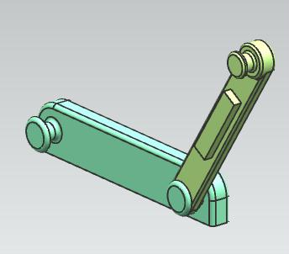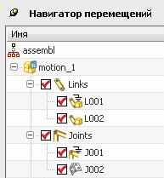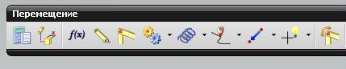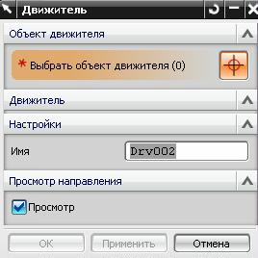

рис.27 рис.28 рис.29 рис.30

- В диалоговом окне рис.33, или рис.35 можно уточнить – какой именно тип Движителя вы хотите применить к указанной кинематической паре (рис.32), и можете задать для него все необходимые параметры (рис.33, 35). Можете даже придумать этому Движителю оригинальное имя.
- В результате такого указания в навигаторе перемещений появятся соответствующие строки - Driver Container (рис.34), и вы сможете приступить к Решению.

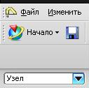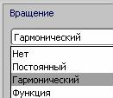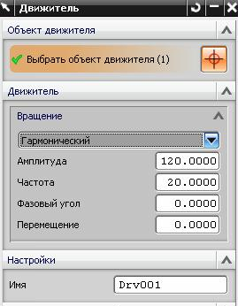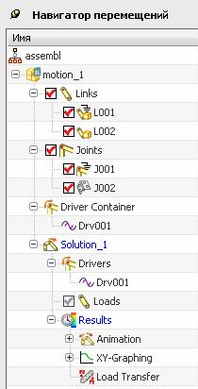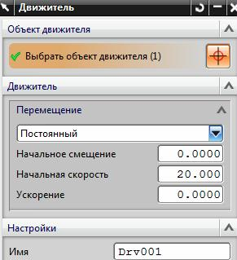

рис.31 рис.32 рис.33 рис.34 рис.35

Ползун
- Теперь можно сосредоточиться на описании других кинематических пар. Элементарный узел Вращательный шарнир ( Узел вращения) мы уже рассмотрели в первой части пособия. Поэтому продолжим далее по списку.
- Ползун. Наиболее популярное применение этой кинематической пары показано на рис.36. Но в этом соединении необязательно наличие каких-то полозьев, по которым движется наш ползун. Пара взаимодействующих тел может быть очень простой (рис.37). В этой кинематической связи важно подчеркнуть, что одно тело движется относительно другого тела строго по прямой. Для этого достаточно только указать оба тела, и направление, в котором одно тело перемещается относительно другого, и точку отсчета.
- Диалоговое окно данной кинематической пары представлено на рис.38.

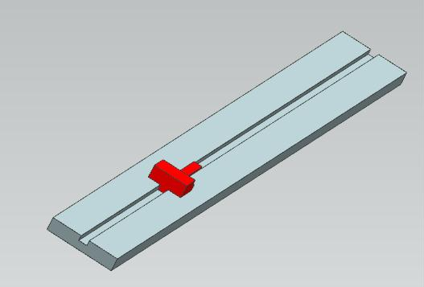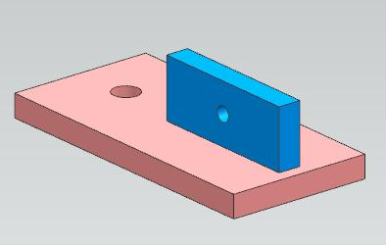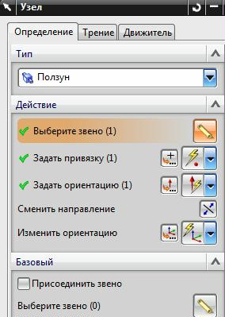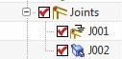

Рис.36 рис.37 рис.38 рис.39

- Если данная кинематическая пара соединяет подвижное тело с неподвижным, то поле Базовый можно не заполнять.
- Повторим, что в поле Задать ориентацию нужно задавать направление взаимного перемещения тел друг относительно друга.
- Представление строки данной кинематической пары в навигаторе перемещений, в разделе Joints показано на рис.39 ( строка J002).
- Самостоятельно выполните несложный пример с ползуном (рис.36, 37).

Шарнир цилиндрический

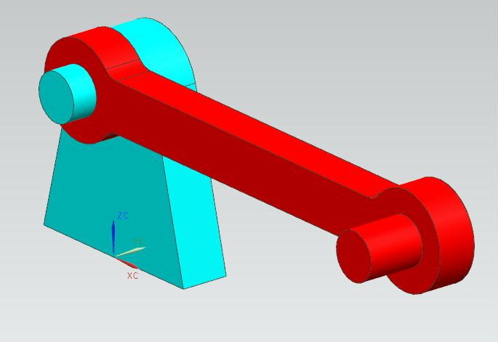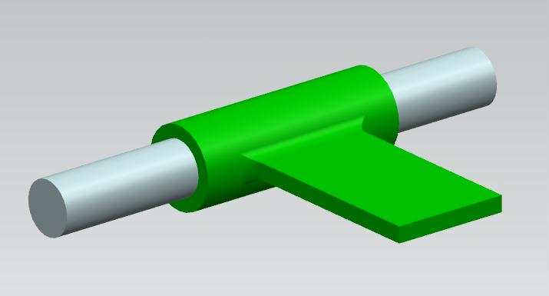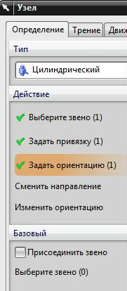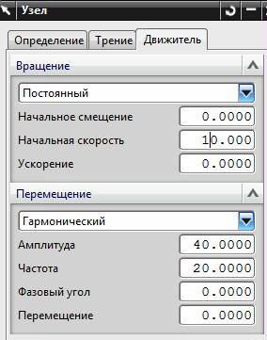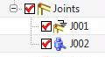

Рис.40 рис.41 рис.42 рис.43 рис.44

- Шарнир вращательный (рис.40) отличается от шарнира цилиндрического (рис.41) тем, что первый имеет только одну степень свободы - вращение вокруг указанной оси, а второй имеет две степени свободы: вращение вокруг оси, и перемещение вдоль оси.
- Диалоговое окно цилиндрического шарнира почти такое же (рис.42). Также, если одно тело вращается относительно неподвижного основания, то поле Базовый можно не заполнять.
- А вот на закладке Движитель (рис.43) для этой связи можно задать перемещение и вокруг указанной оси вращения, и вдоль этой оси.
- Представление строки данной кинематической пары в навигаторе перемещений, в разделе Joints показано на рис.44 (строка J002).
- Попробуйте самостоятельно выполнить несложный пример с цилиндрическим шарниром (рис.41).

Винтовая пара
- Простой пример с этой кинематической связью представлен на рис.45.

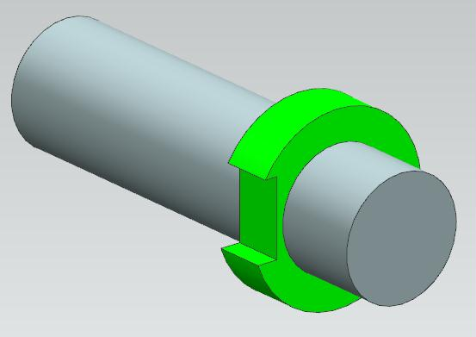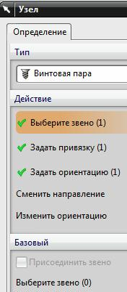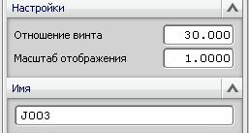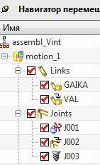

Рис.45 рис.47 рис.48 рис.49

- При оформлении Винтовой пары (рис.47) в диалоговом окне вы обычным способом должны указать только гайку (поскольку вал неподвижен), задать привязку (произвольную точку), и указать ориентацию (ось вращения гайки относительно вала).
- И ещё в нижней части этого окна вы должны указать Отношение винта рис.48. Это отношение показывает - насколько миллиметров в длину переместится гайка за один её поворот.
- Представление строки данной кинематической пары в навигаторе перемещений, в разделе Joints показано на рис.49 ( строка J003).
- Попробуйте самостоятельно выполнить несложный пример с винтовой парой (рис.45). Исходные данные для этого примера возьмите из учебной директории Prim_Vint.

Универсальный узел (кардан)
- Пример данного соединения показан на рис.50, 51. Это так называемое карданное соединение, обеспечивающее для ответной детали кардана сложное перемещение в двух плоскостях.
- Ещё на этапе создания статической сборки важно задать нужные ограничения сборки, чтобы правильно ориентировать обе детали кардана. А именно, оси обеих половинок карданного механизма (рис.52) должны быть перпендикулярны друг другу, и пересекаться строго посередине. Для достижения этого эффекта можно, например, использовать соответствующие ссылочные наборы.
- Строка Универсального узла в навигаторе перемещений показана на рис. 53 (J002). Диалоговое окно такой кинематической пары представлено на рис. 54. Обратите внимание на то, что в этой связи можно задать только трение.
- В диалоговом окне (рис.54) нет ничего необычного, но здесь важно правильно указывать соединяемые тела. Есть некоторые особенности:
- Первое звено указываем с помощью его ребра, направленного вдоль оси кардана (рис.55), и в обратную сторону от кардана (будущая ось Х).
- Точку привязки задаём как середину между парой отверстий (рис.56, 57). Это будет центр кардана.
- Ориентацию – вдоль оси кардана и опять в обратную сторону. Это будет ось Х первой половины кардана .
- При указании второго звена обратите внимание на то, что в диалоговом окне для второго звена выделено два поля: звено и ориентация (рис.54).

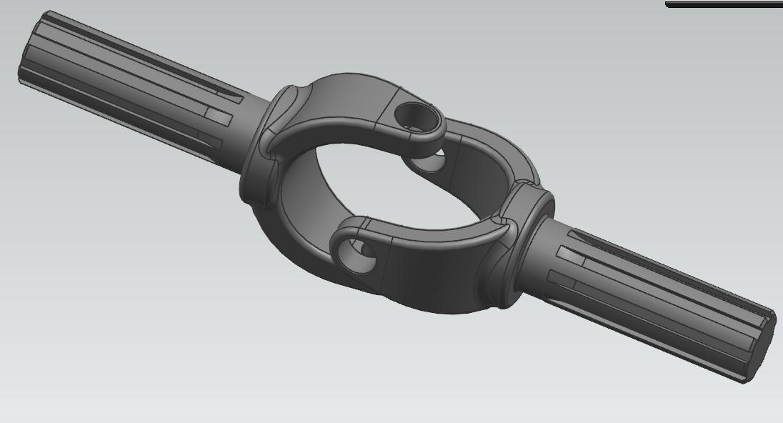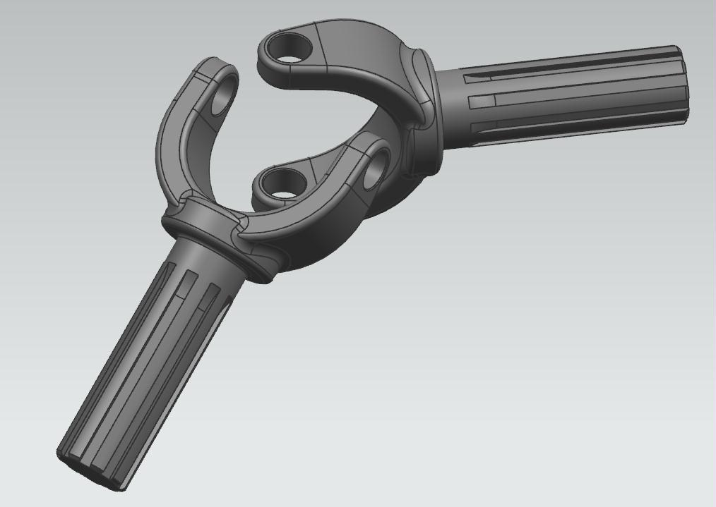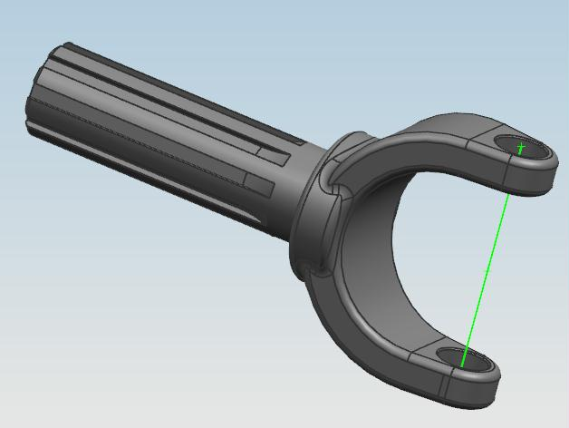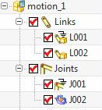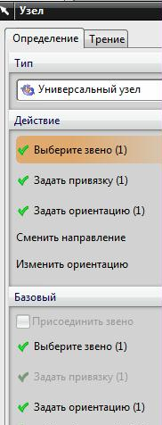

Рис.50 рис.51 рис.52 рис.53 рис.54

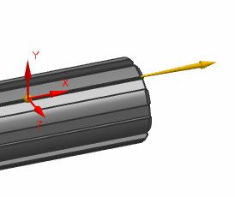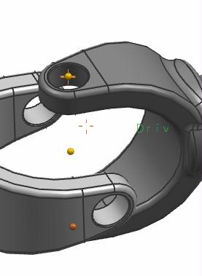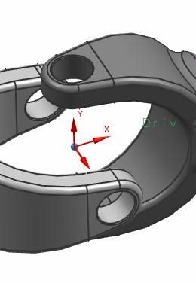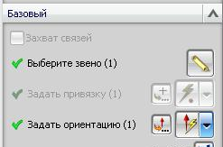

рис.55 рис.56 рис.57 рис.58

- При указании второго звена мы укажем грань соответствующего отверстия (рис.59). Система поймет, что это грань отверстия, ось которого определит основание второй «чашки».
- А ориентацию второго звена нужно указать как на рис.60. В итоге оси Х обеих «чашек» должны указывать в противоположные стороны (рис.60).

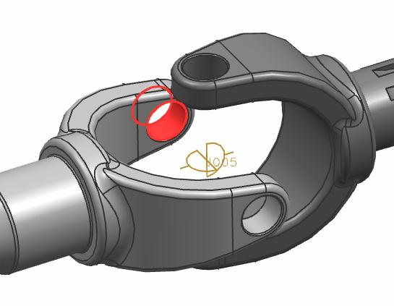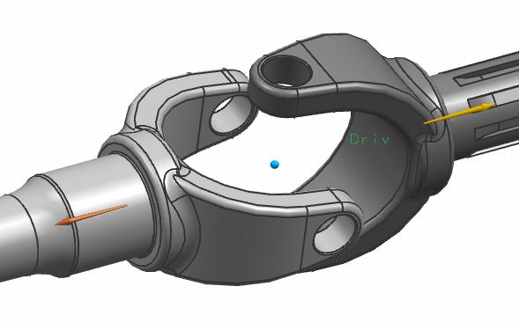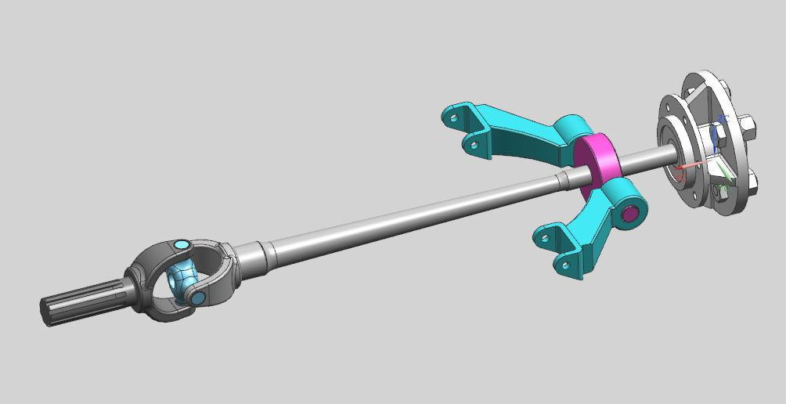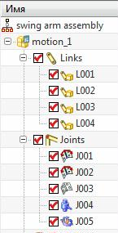

рис.59 рис.60 рис.61 рис.62

Пример
- Повторите из учебной директории пример Prim_Kardan (рис.61). В этой директории присутствуют все необходимые детали и готовая статическая сборка. Загрузите сразу готовую статическую сборку.
- Навигатор сборки этого механизма показан на рис.62. Здесь включены:
  - Вращательный шарнир между левым (ведущим) звеном кардана и неподвижным основанием (рис.63). У этого шарнира включен постоянный движитель со скоростью 300 град / сек.;
  - Вращательный шарнир между голубой скобой и неподвижным основанием (рис.64). У этого шарнира включен гармонический движитель с параметрами, представленными на рис.65;
  - Вращательный шарнир между голубой скобой и малиновым звеном;
  - Цилиндрический шарнир между малиновым звеном и ведомым звеном кардана;
  - Универсальный шарнир между ведущим и ведомым звеньями кардана.

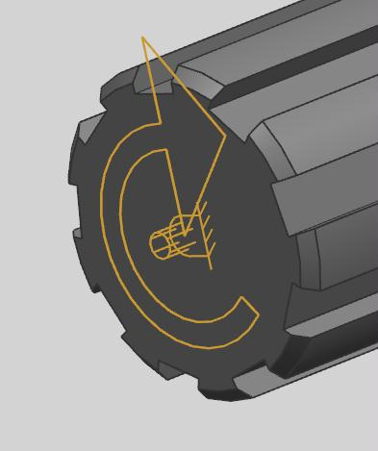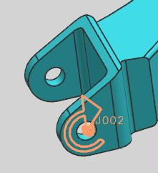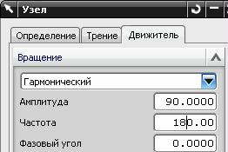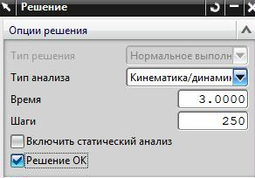

Рис.63 рис.64 рис.65 рис.66

- Рекомендуемые параметры Решения представлены на рис.66.

Сферический шарнир

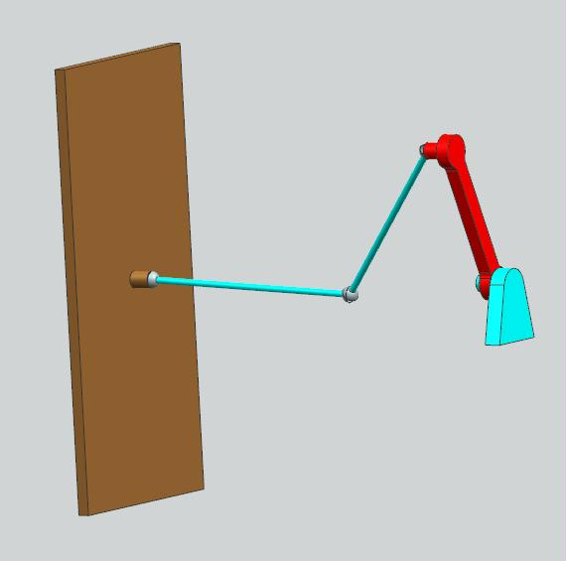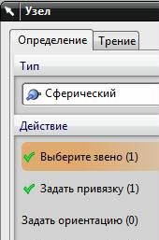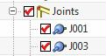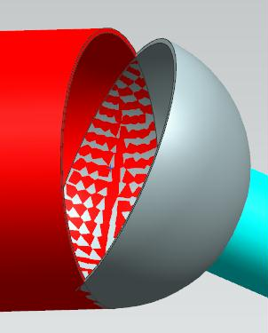

Рис.67 рис.68 рис.69 рис.70
- Такие шарниры часто применяются в инженерной практике (рис.67).
- Диалоговое окно этой связи представлено на рис.68.
- Строка Сферического шарнира в навигаторе перемещений показана на рис. 69 (J001, J003).
- Главное требование к установке таких шарниров – совпадение центров соответствующих полусфер (рис.70, 71).
- Попробуйте самостоятельно из учебной директории выполнить несложный пример со сферическим шарниром – Prim_Sfer (рис.67). При этом обратите внимание на длину штанг – 190 мм. Поэтому расстояние между коричневым основанием и голубым кронштейном не должно превышать 380 мм.
- Во время анимации механизма обратите внимание на осцилляции, вызванные силой тяжести штанг. Попробуйте вообще обнулить постоянную гравитации – осцилляции пропадут.

Плоский
- Правильнее было бы назвать эту кинематическую связь – движение тела по плоскости (рис.72). Эта связь всегда гарантирует перемещение зеленой шайбы по плоскости коричневого стола. Причем, даже в случае, когда “тело съедет с края стола” (рис.73) эта связь все равно будет действовать.
- Пример строки связи Плоский в навигаторе перемещений показан на рис. 74 (J002).
- Диалоговое окно этой связи представлено на рис.75.

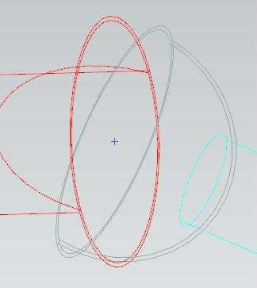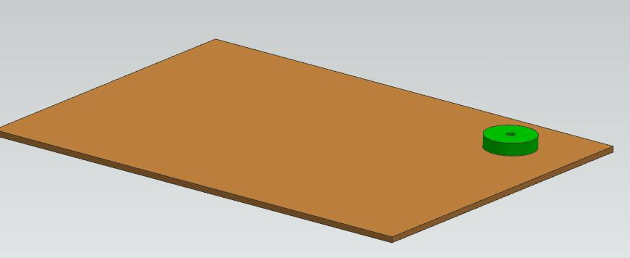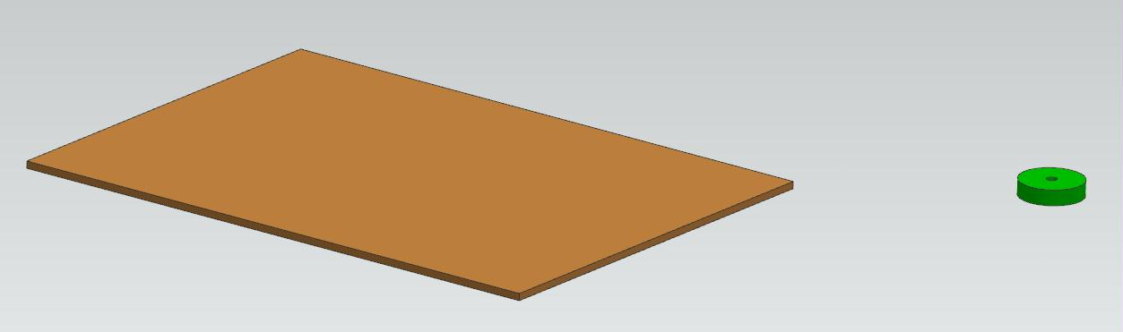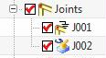

Рис.71 рис.72 рис.73 рис.74

- При описании данной кинематической пары совсем необязательно, чтобы грани связываемых таким образом тел, соприкасались друг с другом. Достаточно, чтобы они были параллельны, и могут даже располагаться на некотором расстоянии друг от друга (рис.76).
- При описании этой связи (рис.76) нужно указать:
- Тело (звено 1), которое двигается по плоскости второго тела.
- Произвольную точку привязки.
- В поле Задать ориентацию нужно указать вектор, перпендикулярный направлению перемещения тел (рис.76).
- Если второе тело – неподвижная плоскость, то его можно вообще не упоминать.

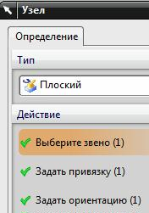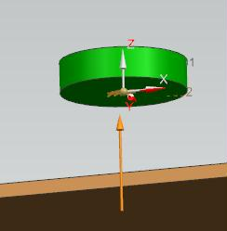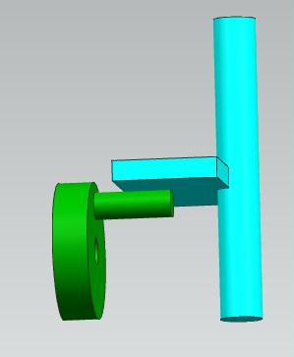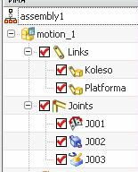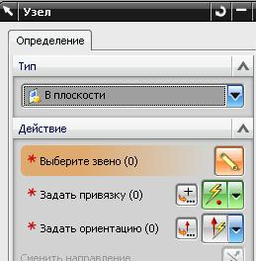

Рис.75 рис.76 рис.77 рис.78 рис.79

- Пример на рис. 72, 73 понятен. А вы попробуйте самостоятельно выполнить другой несложный пример с этой связью (рис.77). В этом примере инициатором движения является зеленое колесо. Во время вращения своим штырьком оно подталкивает голубую платформу, и заставляет её выполнять поступательные движения вверх – вниз.
- В этом механизме цилиндрическая грань штырька и плоская грань голубой платформы объединены кинематической связью Плоский или В плоскости.
- ЗАМЕЧАНИЕ: аналогом кинематической пары Плоский является элементарная связь В плоскости (рис.79). И если по какой-либо причине вам не нравится связь Плоский, можете применить её альтернативу.
- Навигатор перемещений этого механизма показан на рис.78.

Объединение двух и более тел
  - Рассмотрим пример Prim_Fiksac (рис.80).
  - В приложении Симуляции перечислим все три детали: платформу (розовая), груз (зеленый), и прицеп (желтый).
  - Зафиксируем розовую платформу, а зеленое и желтое тела оставим подвижными.
  - Поставим Вращательный шарнир между розовой платформой и зеленым телом (рис.81). Зададим в шарнире постоянный движитель.
  - Желтое тело пока оставим свободным и посмотрим на анимацию этой несложной конструкции.
  - Естественно зеленое тело станет вращаться вокруг неподвижной платформы, а желтое тело будет падать вниз под действием своей силы веса.
  - Можно по-разному связать желтое тело с остальным механизмом. Но проще всего жестко привязать желтый прицеп к зеленому грузу. И делается это обычной командой Фиксировано (рис.82).

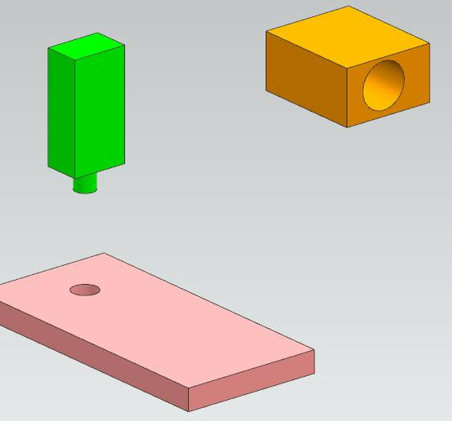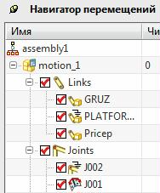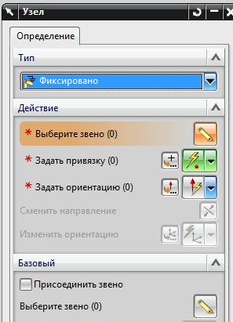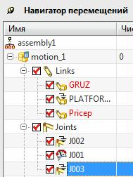

Рис.80 рис.81 рис.82 рис.83

  - При этом важно только указать оба тела в полях Выберите звено. А привязка и ориентация первого тела могут быть самыми произвольными.
  - В результате Навигатор перемещений будет таким, как на рис.83. Если в разделе Joints подсветить строку связи фиксации J003, то в разделе Links одновременно подсветятся строки тел GRUZ и Pricep.
  - Если заново рассчитать анимацию механизма, то тела GRUZ и Pricep теперь станут синхронно вращаться вокруг розовой платформы.

Объединение деталей при их перечислении
- Ещё проще можно объединить несколько деталей при их ручном перечислении в самом начале анализа.
- В том же примере рис.80, на этапе указания – из каких деталей состоит ваш механизм (рис.84), можно:
  - Сначала указать неподвижную розовую платформу как фиксированное тело,
  - А потом, сразу указать два тела (зеленое и желтое) как одно подвижное тело (рис.85).

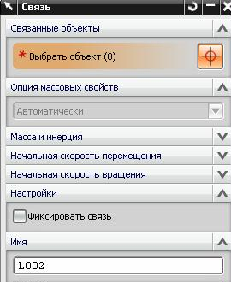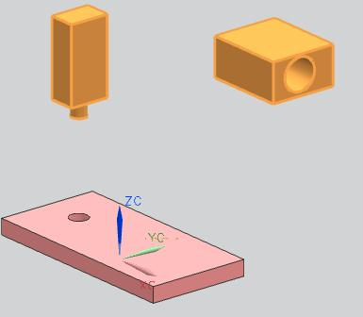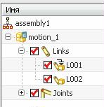

рис.84 рис.85 рис.86

- В результате в Навигаторе перемещений, в разделе Links под именем L002 (рис.86) система будет иметь в виду сразу два тела: зеленое и желтое (рис.85).

Зубчатые соединения. Зубчатые колеса
  - Все математические модели зубчатых соединений представлены в панели инструментов Перемещение (рис.87, вторая пиктограмма справа). Полный перечень этих моделей показан на рис.88. Рассмотрим их по порядку.

- ВАЖНОЕ ПОЛОЖЕНИЕ: во время анализа любых зубчатых передач предварительно, для всех исходных зубчатых колес, червяков, шкивов и пр. обязательно сначала нужно указать способ их автономного перемещения относительно неподвижного основания. То есть, ещё до разговора о каких-то зубчатых соединениях, нужно как-то закрепить в пространстве зубчатые колеса, рейки и пр. Для зубчатых колес это можно сделать с помощью связей Вращательные шарниры. Для зубчатых реек можно применить кинематическую пару Ползун .

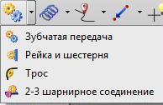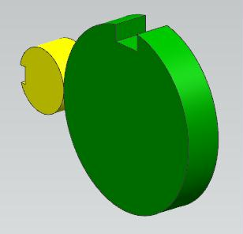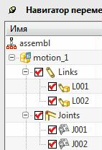

Рис.87 рис.88 рис.89 рис.90

  - Рассмотрим зубчатое соединение с помощью обычных цилиндрических зубчатых колёс. Но в вашей модели совсем не обязательно в точности изображать настоящие шестеренки. Достаточно изобразить обыкновенные цилиндры (рис.89).
- Как говорилось выше, предварительно нам необходимо соединить с помощью Вращательных шарниров зубчатые колеса с неподвижным основанием. Это нужно сделать для каждого зубчатого колеса. Поэтому для нашего простого примера (рис.89) в навигаторе перемещений мы сразу эти вращательные шарниры и указываем (рис. 90, связи J001, J002). И только после этого можно вызывать команду Зубчатая передача.
- Диалоговое окно самой команды Зубчатая передача показано на рис.91. Здесь в первую очередь нужно указать два вращательных шарнира, тех колес, которые этой зубчатой передачей будут связаны. Эти указания делаются именно на связи, то есть на вращательные шарниры. Поэтому в панели выбора стоит только слово Узел (рис.92). Кстати, эти указания можно делать непосредственно курсором на соответствующие строки в навигаторе перемещений (J001, J002 на рис.93).

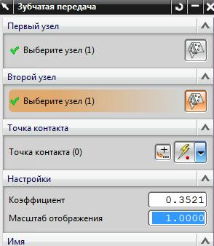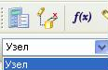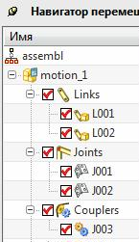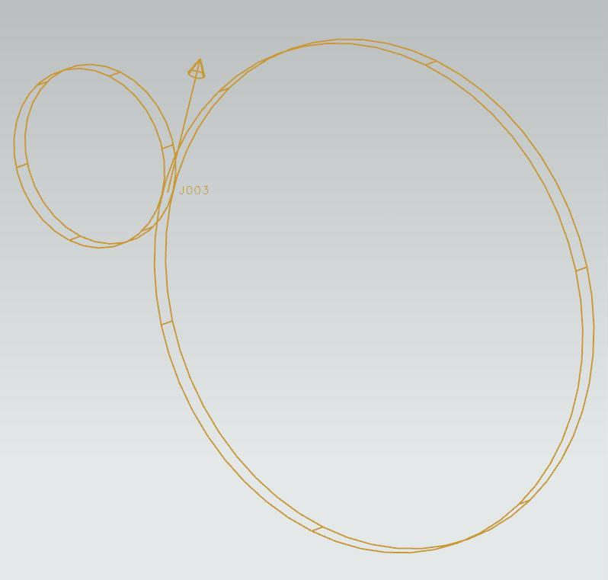

Рис.91 рис.92 рис.93 рис.94

- После установления связи Зубчатая передача в навигаторе перемещений появится строка данной передачи - Couplers (рис.93).
- Обратите внимание на то, что в нашем примере совершенно отсутствуют зафиксированные детали.
- Ещё в диалоговом окне рис.91 система предлагает указать Точку контакта. Это точка касания соприкасающихся ребер ваших колес. Если предварительно (ещё на этапе формирования статической сборки) вы добились касания исходных колес, то теперь вы можете определить Точку контакта как точку пересечения соответствующих ребер. И если вы такую точку укажете, то система автоматически рассчитает передаточное соотношение указанных колес. Но удобнее, передаточное соотношение задать вручную, в окошке Коэффициент (рис.91).
- Условное изображение зубчатой передачи показано на рис.94.
- Таким же образом вы можете построить и червячную передачу (рис.95, 96).
- Попробуйте самостоятельно выполнить несложные примеры, представленные на рис.89, 95.

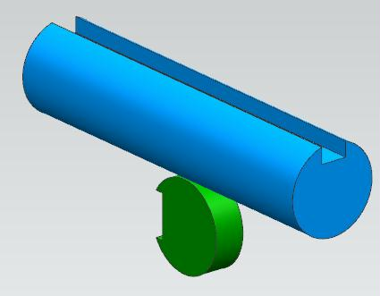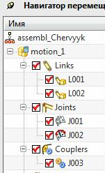

Рис.95 рис.96

Рейка и шестерня
    - Рассмотрим этот тип кинематической связи на простом примере (рис.98). Как видите, здесь также элементы зубчатого механизма изображены достаточно условно.
    - Как оговаривалось выше, предварительно нам необходимо соединить вращательным шарниром зубчатое колесо с неподвижным основанием. И аналогично с неподвижным основанием нужно соединить и рейку связью типа Ползун (рис.99). А уже потом на их базе, мы построим само зубчатое соединение Рейка – шестерня.
    - Обратите внимание на то, что в диалоговом окне рис.100 система предлагает указать именно связи. Даже соответствующие пиктограммы присутствуют в диалоговом окне.
    - Величину Отношение (радиус вала) задаем произвольно.
- Представление соответствующей строки данной зубчатой передачи в навигаторе перемещений показано на рис.101 (J003).

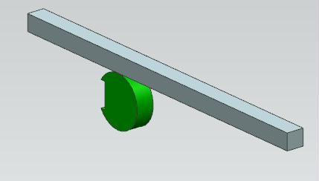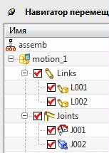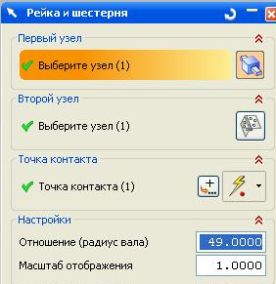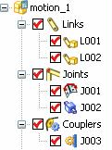

Рис.98 рис.99 рис.100 рис.101

- Попробуйте самостоятельно выполнить пример, представленный на рис.98.

Соединение тросом
- Смысл этой кинематической пары достаточно красноречиво демонстрируется на рис.102.
- Как видно из диалогового окна этой связи (рис.103), предварительно автономное перемещение каждого тела, соединённого тросом, нужно обеспечить с помощью кинематической пары Ползун.
- Представление соответствующей строки данной передачи в навигаторе перемещений показано на рис.104 (J004).

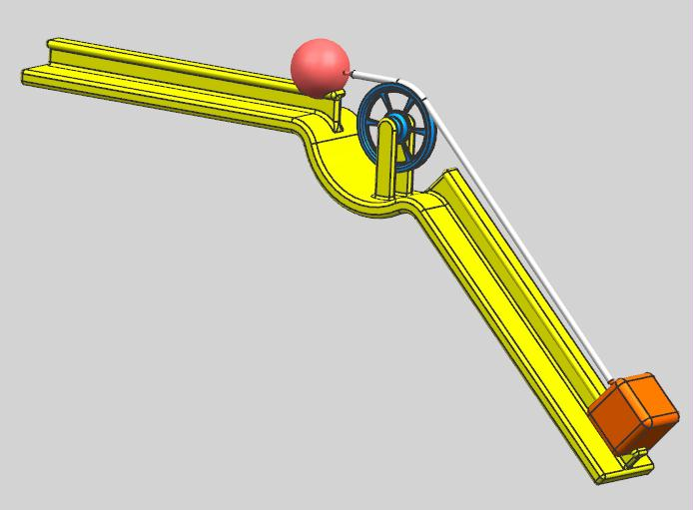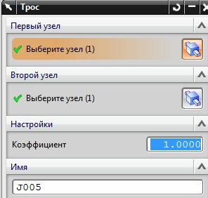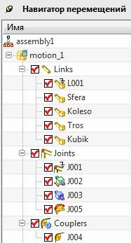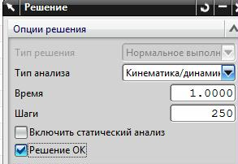

Рис.102 рис.103 рис.104 рис.105

- Возьмите из учебной директории Prim_Tros все необходимые детали, и самостоятельно выполните анимацию механизма, показанного на рис.102. Навигатор перемещений этого примера показан на рис.104. Обратите внимание на то, что в одном Ползуне задан движитель с постоянной скоростью 200 мм /сек. Синее колесо, связанное с неподвижным основанием Вращательным шарниром также имеет постоянный движитель (со скоростью 540 град /сек). Рекомендованные параметры Решения показаны на рис.105. Убедитесь в том, что эта связь во многом является чисто декоративной.

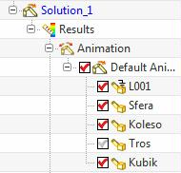

Рис.106

- Кстати, чтобы во время анимации не видеть “падающий” трос, научитесь выключать видимость ненужных компонентов в разделе Solution (рис.106).

